**TP 2_2 – I3305**

On souhaite développer une application mobile simple pour calculer le BMI ou l’’indice de masse corporelle (BMI) comme montre la figure. Le BMi est calculé selon la formule suivante :

|  |  |  |  |
| --- | --- | --- | --- |
| BMI = | |  | | --- | | m | | h2 | |

Ou *m* est le poids du corps en kg et h la taille de la personne en mètre (*kg/m2)*.

Si la valeur de BMI est plus petite que 18.5, la personne est considérée comme maigreur, de 18.5 à 25 comme poids idéale, et plus grand que 25 comme surpoids.

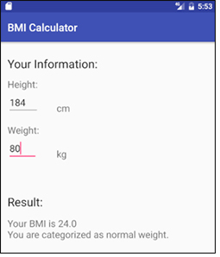

|  |  |
| --- | --- |
|  |  |

Fig 5

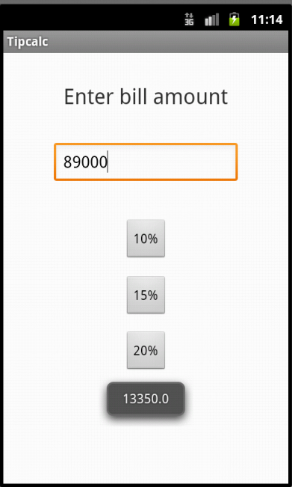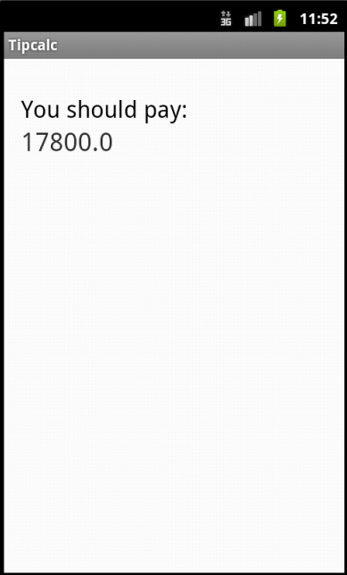

Fig 3

Fig 2

Fig 1

Fig 5

Fig 4

Fig 4